SWOG S2013 Tuits de I-CHECKIT
Semana uno: tuits centrados en el paciente (uno al día, de lunes a viernes)
Los fármacos de #inmunoterapia podrían ayudar al sistema inmunitario de las personas a combatir el #cáncer. Pero pueden ocasionarle efectos secundarios. El #ensayoclínico S2013 busca predecir mejor quién es más propenso a tener efectos secundarios graves. Para obtener más información, llame al 1-800-4-Cancer. Pregunte sobre S2013. @SWOG @theNCI #LCSM

El nuevo ensayo sobre el #cáncer S2013 #ICHECKIT de @SWOG pregunta: ¿Podemos predecir qué pacientes de cáncer presentan mayor riesgo de sufrir efectos secundarios graves por el uso de fármacos de inmunoterapia? Para obtener más información, visite SWOG.org/S2013 o llame al 1-800-4-Cancer y pregunte sobre S2013. @theNCI #CRCSM #Inmunooncología

Los fármacos de inmunoterapia se utilizan para tratar algunos #cánceres, como el #melanoma, el #cáncerderiñón y el #cáncerdepulmón. El ensayo S2013 #ICHECKIT realiza un seguimiento de los efectos secundarios de estos fármacos. Para obtener más información, llame al 1-800-4-Cancer. Pregunte sobre S2013. O visite SWOG.org/S2013. @theNCI @SWOG

El #ensayoclínico S2013 #ICHECKIT realiza un seguimiento de los pacientes que toman fármacos de #inmunoterapia contra el #cáncer para saber quién presenta riesgos de sufrir efectos secundarios graves. Para obtener más información sobre S2013, visite SWOG.org/S2013. O llame al 1-800-4-Cancer y pregunte sobre S2013. @SWOG @theNCI @Alliance_org #GynCSM

Muchas personas con #cáncer reciben tratamiento con fármacos llamados inhibidores de puntos de control inmunitario. El #ensayoclínico S2013 #ICHECKIT podría ayudarnos a predecir quién corre el riesgo de presentar efectos secundarios por el uso de estos fármacos. Más información: SWOG.org/S2013. O llame al 1-800-4-CANCER. Pregunte sobre S2013. @SWOG @theNCI

Semana dos: tuits centrados en el proveedor (uno al día, de lunes a viernes)
La IP @kgunturuMD del @LaheyHospital codirige el nuevo ensayo de cáncer S2013 de @SWOG #ICHECKIT. Está desarrollando un modelo para predecir qué pacientes tienen más probabilidades de tener acontecimientos adversos graves a causa de los inhibidores de puntos de control inmunitario. SWOG.org/clinical-trials/S2013. @theNCI #Inmunooncología

.@SWOG S2013 #ICHECKIT validará un modelo de predicción del riesgo de acontecimientos adversos relacionados con la inmunidad (immune-related adverse events, #irAEs) de grado 3+ a causa de la #inmunoterapia en tumores sólidos. Codirigido por @DrDawnHershman de @NYPhospital y @ColumbiaMed. @theNCI #NCORP SWOG.org/clinical-trials/S2013 #Inmunooncología

S2013 #ICHECKIT es un estudio observacional de @SWOG sobre la toxicidad de los inhibidores de #puntosdecontrolinmunitario. Requiere la realización de pruebas analíticas y cuestionarios de resultados notificados por el paciente en cinco puntos temporales. Los pacientes siguen el tratamiento estándar para su cáncer. SWOG.org/clinical-trials/S2013 @theNCI

Los inhibidores de puntos de control inmunitario se utilizan para tratar más de una docena de cánceres. Sin embargo, los efectos secundarios pueden ir desde fatiga y diarrea hasta daños en el colon o el hígado. El ensayo S2013 de @SWOG #ICHECKIT está desarrollando un modelo para la evaluación personalizada de riesgos/beneficios de ICI. SWOG.org/clinical-trials/S2013 #Inmunooncología

El estudio nuevo sobre toxicidad del inhibidor del punto de control inmunitario (Immune CHECKpoint Inhibitor Toxicity) (#ICHECKIT) de @SWOG S2013 complementa el ensayo @Alliance_org A151804. Se permite la inscripción conjunta. Los pacientes con #inmunoterapia podrían ser elegibles para S2013. Aquellos con #irAEs de grado 3-5 podrían ser elegibles para A151804. SWOG.org/clinical-trials/S2013

Gráficos de Twitter S2013
Gráficos de tuits centrados en el paciente:
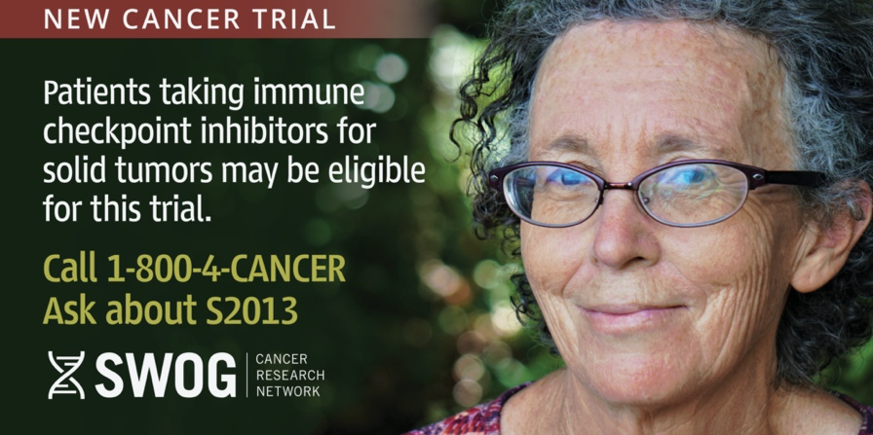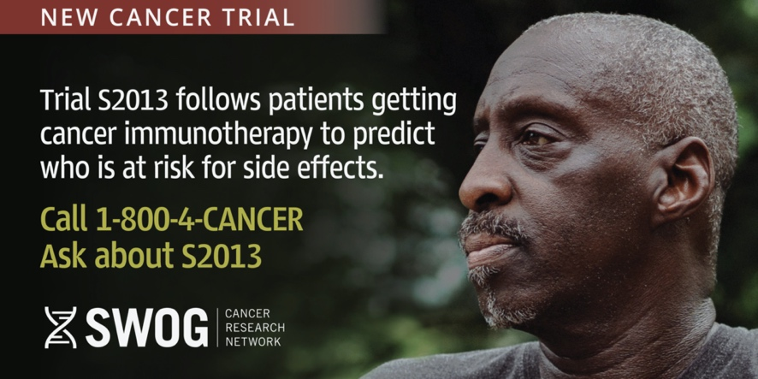
Llame al 1-800-4-CANCER
Pregunte sobre S2013
Llame al 1-800-4-CANCER
Pregunte sobre S2013
¿Tratará su cáncer con inmunoterapia?
NUEVO ENSAYO DE CÁNCER
NUEVO ENSAYO DE CÁNCER
NUEVO ENSAYO DE CÁNCER
NUEVO ENSAYO DE CÁNCER
Los pacientes que toman inhibidores de puntos de control inmunitario para tumores sólidos podrían ser aptos para este ensayo.
El ensayo S2013 hace un seguimiento de los pacientes que reciben inmunoterapia antineoplásica para predecir quién corre el riesgo de sufrir efectos secundarios.
¿Tratará su cáncer con inmunoterapia?
NUEVO ENSAYO SOBRE EL CÁNCER
Llame al 1-800-4-CANCER
Pregunte sobre S2013
Llame al 1-800-4-CANCER
Pregunte sobre S2013

Gráficos de tuits centrados en el proveedor:
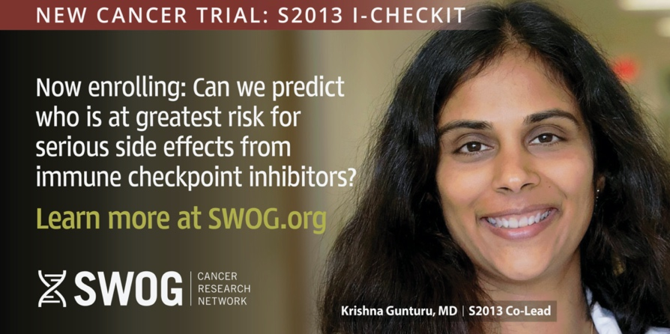
Inscripción abierta: ¿Podemos predecir quién tiene mayor riesgo de sufrir efectos secundarios graves por los inhibidores de los puntos de control inmunitario?
Más información en SWOG.org
Codirectora de S2013
NUEVO ENSAYO DE CÁNCER: S2013 I-CHECKIT
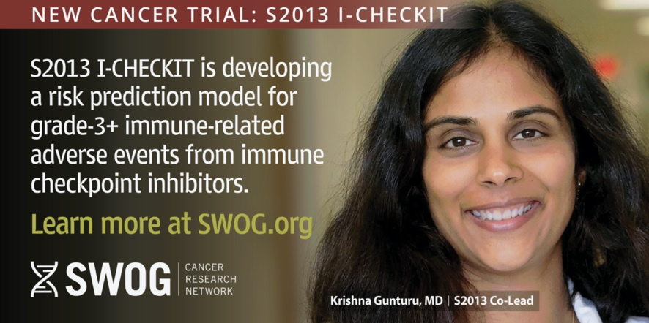
S2013 I-CHECKIT está desarrollando un modelo de predicción del riesgo para los acontecimientos adversos relacionados con la inmunidad de grado 3+ de los inhibidores de puntos de control inmunitario.
Codirectora de S2013
Más información en SWOG.org
NUEVO ENSAYO DE CÁNCER: S2013 I-CHECKIT
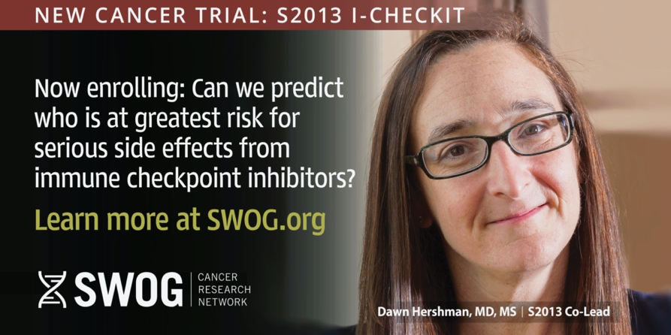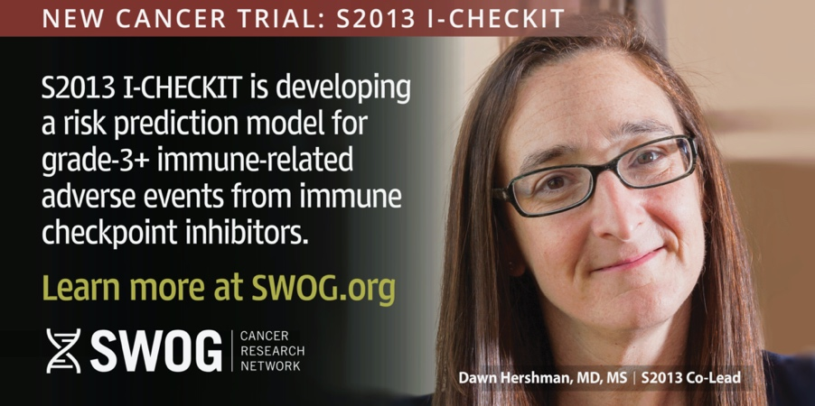
Codirectora de S2013
Codirectora de S2013
S2013 I-CHECKIT está desarrollando un modelo de predicción del riesgo para los acontecimientos adversos relacionados con la inmunidad de grado 3+ de los inhibidores de puntos de control inmunitario.
Más información en SWOG.org
Más información en SWOG.org
Inscripción abierta: ¿Podemos predecir quién tiene mayor riesgo de sufrir efectos secundarios graves por los inhibidores de los puntos de control inmunitario?
NUEVO ENSAYO DE CÁNCER: S2013 I-CHECKIT
NUEVO ENSAYO DE CÁNCER: S2013 I-CHECKIT

